一、MethDB - DNA甲基化表观遗传效应和环境数据库

提交5mC含量数据：20236

开放系统的直连式存储(Direct-Attached Storage，简称DAS)

学习如何将MethDB和Ensemb重叠群（contig）视图（仅针对人类视图）。（重叠群：彼此可以通过末端的重叠序列相互连接形成连续的DNA长片段的一组克隆）

进行搜索查询发送到MethDB。MethDB和服务器统计后面的人。表观遗传学和分子生物学的方法。methtools 2亚硫酸氢钠数据在线分析。

下载当前转储（8 / 3 / 2008）[格式信息]

这个数据库的目的是为科学界提供一个资源来存储DNA甲基化数据，就可以面向公众。数据库的未来发展将会把重点放在对DNA甲基化的环境效应影响。De MethDB已经在01年和03年的核苷酸调查的数据库问题（被pe在线转载），02年的营养杂志，2006的表观生物学。

甲基化数据库-背景知识

这个数据库包含了在DNA中甲基化胞嘧啶的发生信息。有限制适用于类型的数据，即，以及作为全球估计（如高效液相色谱法），从高分辨率分析（即测序）的数据可以被存储。尽可能多的背景信息应该由用户提供。这包括样品的起源，表型，相关基因的表达等。

该数据库用于存储甲基化数据。没有分析工具包括。然而，外部工具是可用的，用户被邀请开发进一步的软件的甲基化模式的分析。

搜索和提交原则

搜索：

目前，结构化搜索的一种形式是可用的。它允许查询的甲基化和甲基化模式和内容简介。要显示所有数据选择“包含”并将搜索字段空白。

提交：

目前，提交和更新的数据是可能的，通过个人与管理员的沟通，或通过一个专门的提交表格。请按照提交链接。欢迎评论。

批量数据：

如果你有一些数据已经以电子形式存在，请让我们知道我们如何可以帮助你提交他们，而不需要通过网页提交页面。

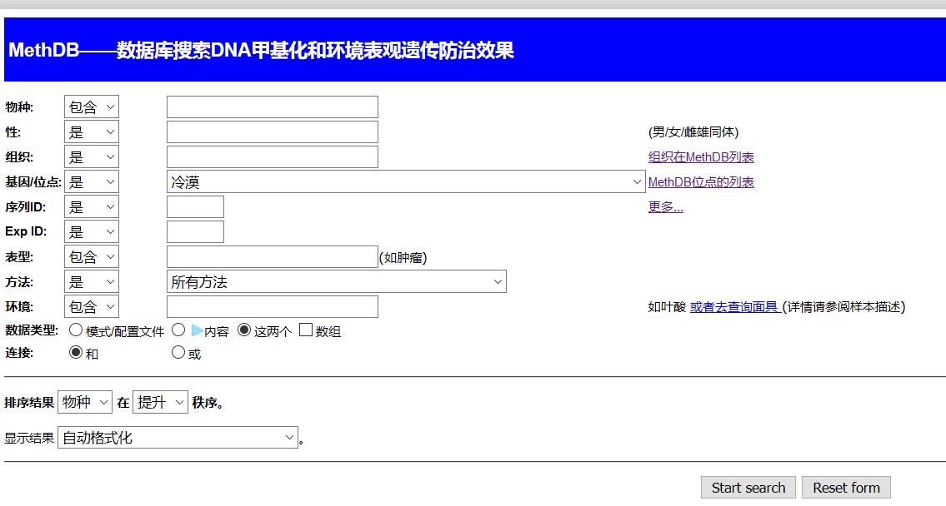

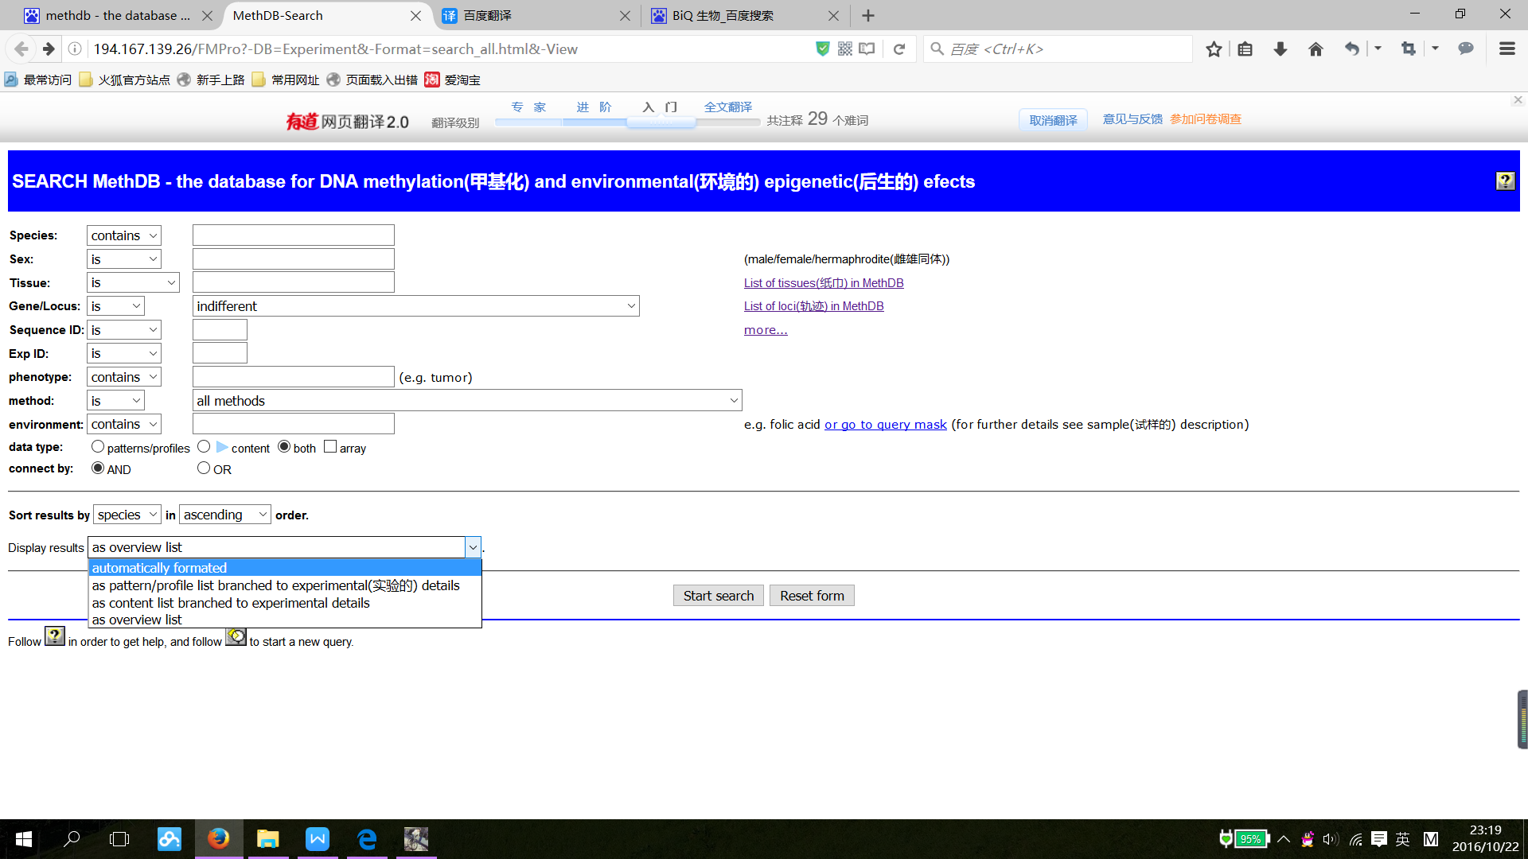

IMG_256~UE``JUA)[%57@7U]S_@HS6

IMG_256

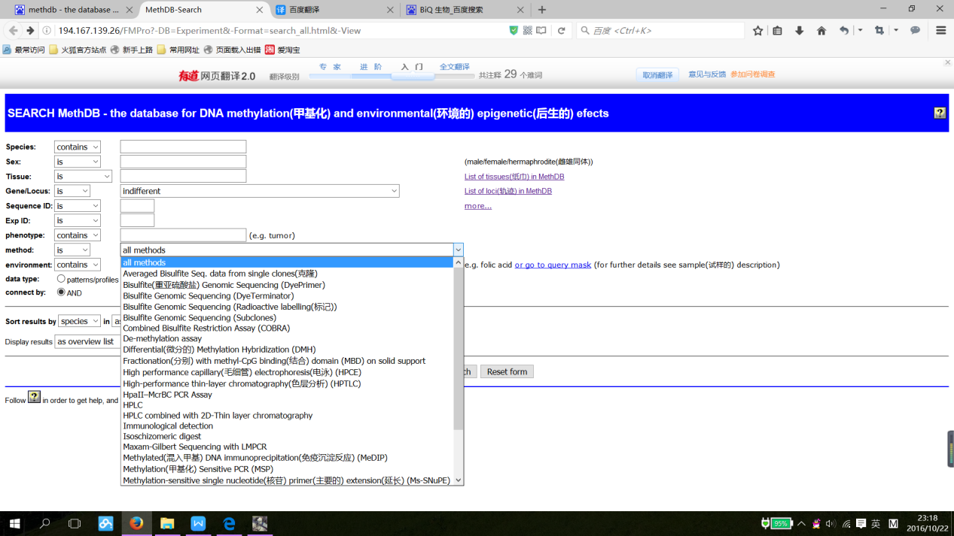

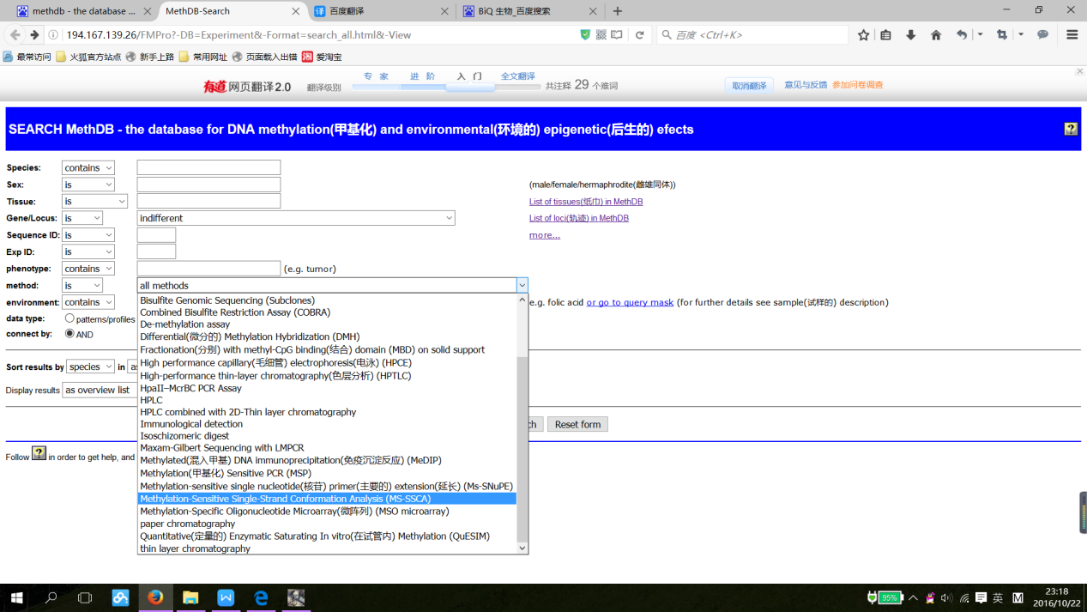

MethDB - DNA甲基化表观遗传效应和环境数据库

这个数据库的目的是面向公众为科学界提供一个资源来存储DNA甲基化数据。数据库的未来发展将会把重点放在对DNA甲基化的环境效应影响。

这个数据库包含了在从多生物体CpG甲基化分析获得的DNA测定信息中甲基化胞嘧啶的发生的信息。存储的数据有详细的DNA甲基化数据序列信息和实验结果。

该数据库用于存储甲基化数据。没有分析工具包括。然而，外部工具是可用的

how to attach MethDB to the Ensembl contig view

在线提交系统：允许公众直接向MethDB中提交新数据

分布式注释系统：允许存储在MethDB中的表观遗传学数据进入生物数据库网络

尽可能多的背景信息应该由用户提供。这包括样品的起源，表型，相关基因的表达等。

该数据库用于存储甲基化数据。没有分析工具包括。然而，外部工具是可用的

how to attach MethDB to the Ensembl contig view

MethDB的数据有更详细的信息DNA序列和实验结果。

methDB，它存储有关从实验过程中的得到的有关DNA甲基化数据的信息。

内容：DNA甲基化，包括样品信息和实验信息

该数据库用于存储甲基化数据。没有分析工具包括。然而，外部工具是可用的

在线提交系统：允许公众直接向MethDB中提交新数据

分布式注释系统：允许存储在MethDB中的表观遗传学数据进入生物数据库网络

MethDB保存在从多生物体CpG甲基化分析获得的DNA测定信息中甲基化胞嘧啶的发生的信息。存储的数据有详细的DNA甲基化数据序列信息和实验结果。